Отчёт по лабораторной работе №3

Дисциплина: операционные системы

Лебедева Алёна Алексеевна

Содержание

# Цель работы

Научится оформлять отчёты с помощью легковесного языка разметки Markdown

# Задание

* СделайтеотчётпопредыдущейлабораторнойработевформатеMarkdown.
* Вкачествеотчётапросьбапредоставитьотчётыв3форматах:pdf,docxиmd(вархиве, поскольку он должен содержать скриншоты, Makefile и т.д.)

# Выполнение лабораторной работы

1. Так как лабораторная работа №3 основана на лабораторной работе №2, мы копируем основные моменты из прошлого отчёта (рис. [-@fig:001])

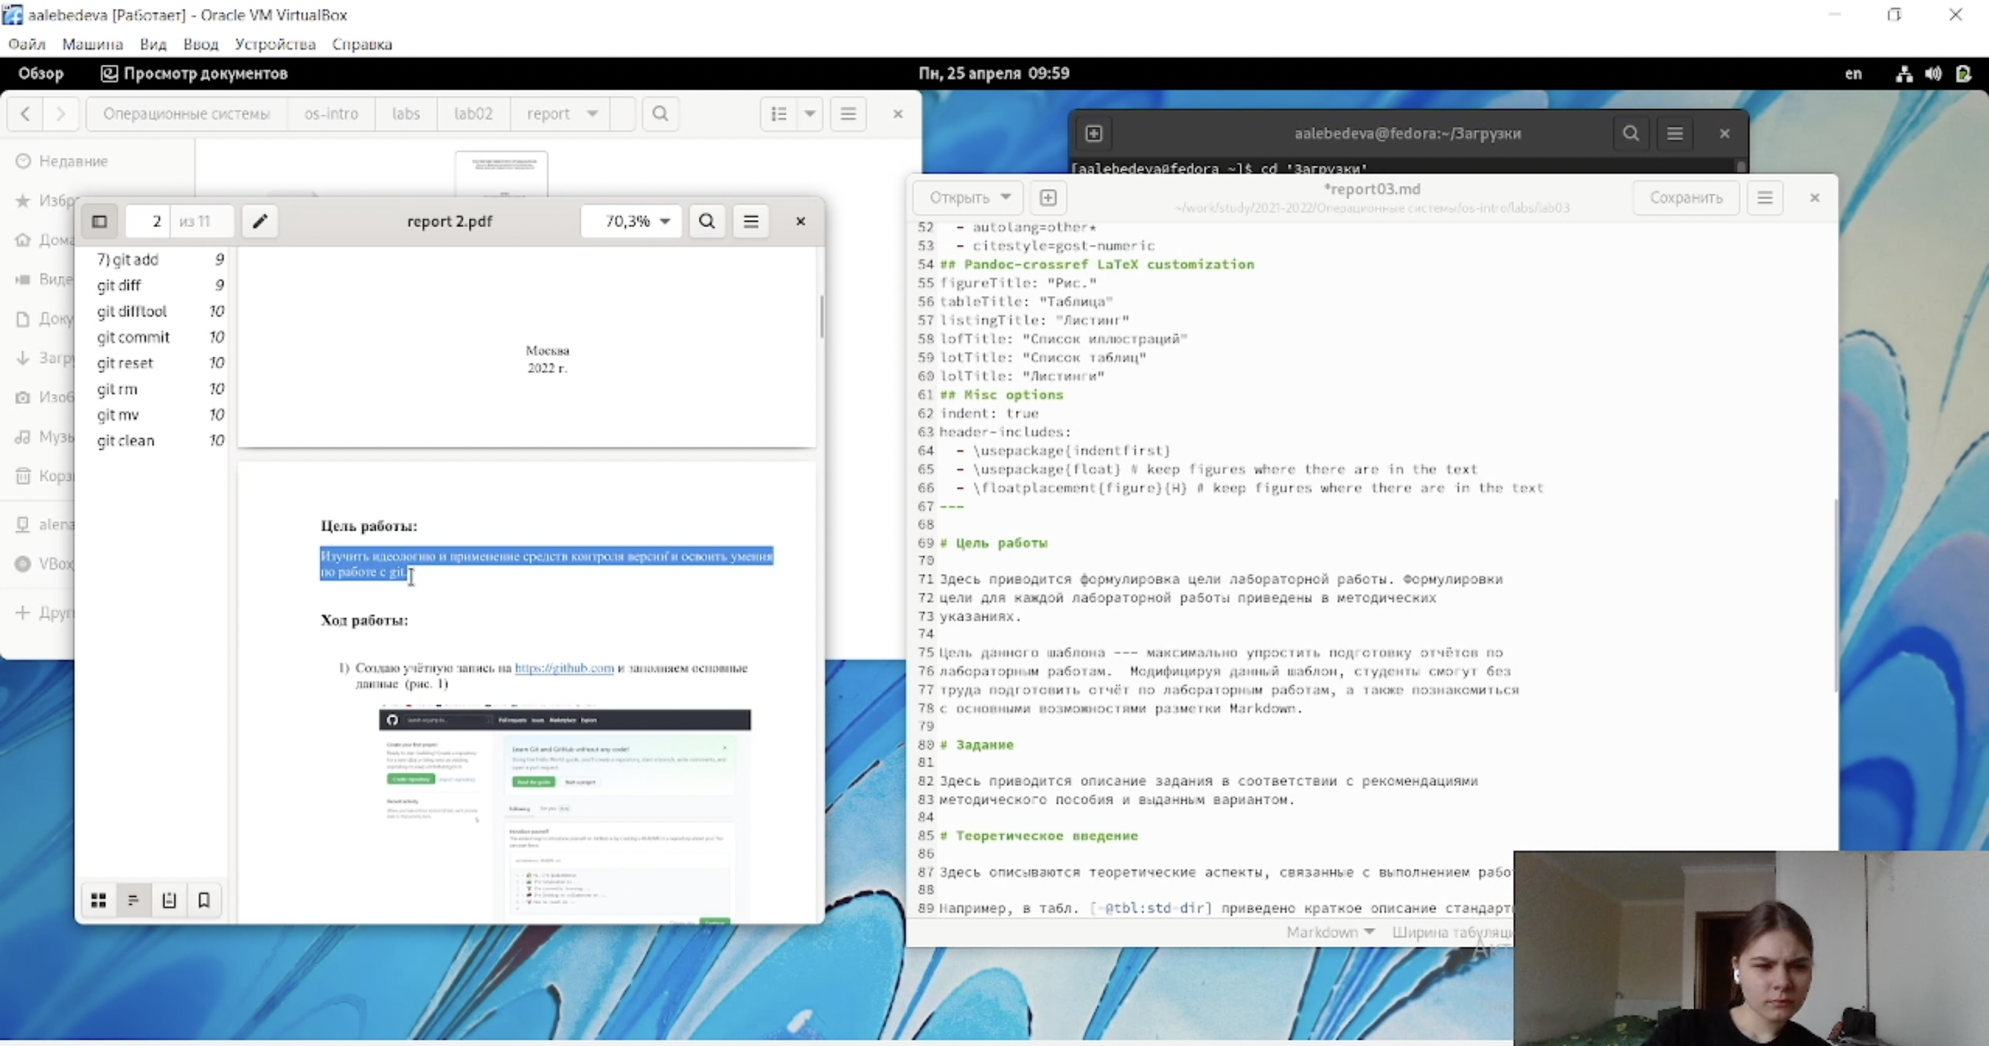

копированеи

1. Расписываем полный алгорим проведения прошлой лабораторной работы.Указываем полную ссылку на фотографию при офрмлении иллюстраций (рис. [-@fig:002])

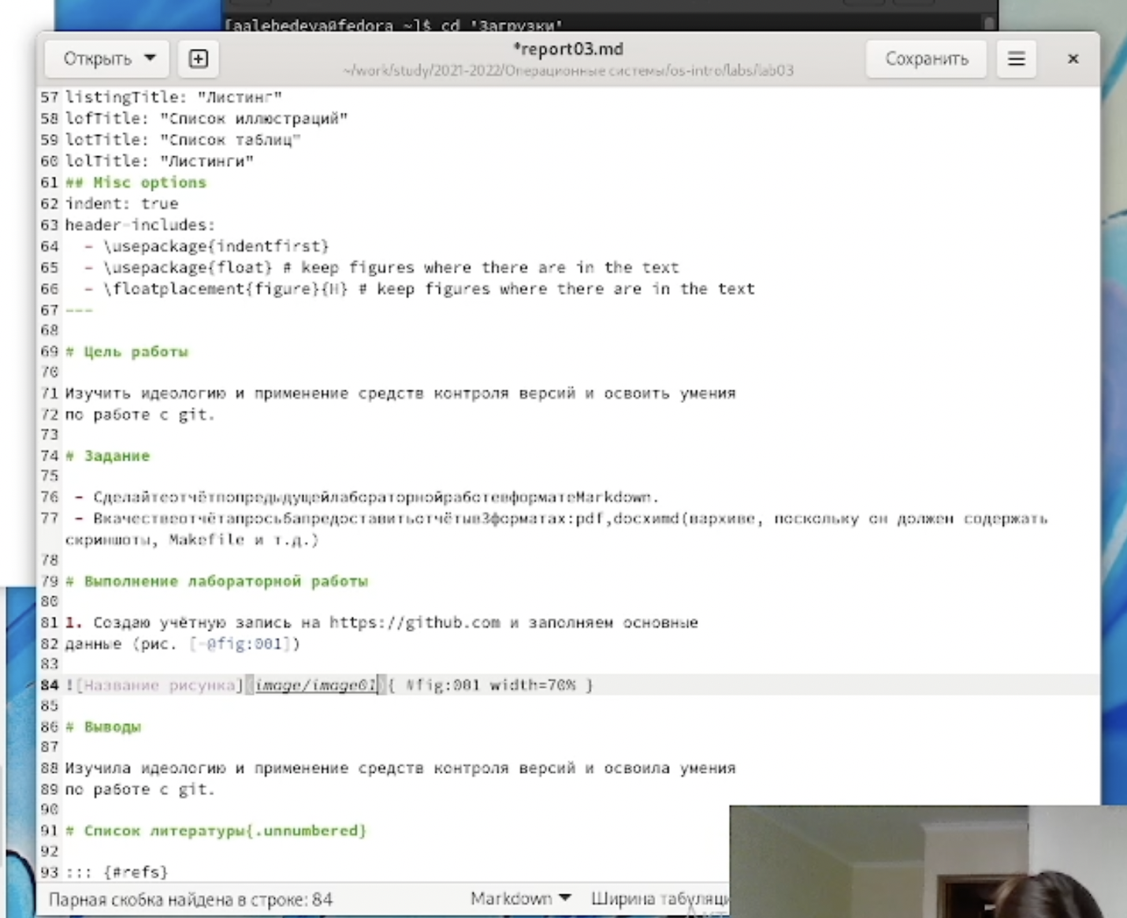

офрмление иллюстраций

1. Выполняем лабораторную работу №2 по алгоритму в Markdown (рис. [-@fig:003])

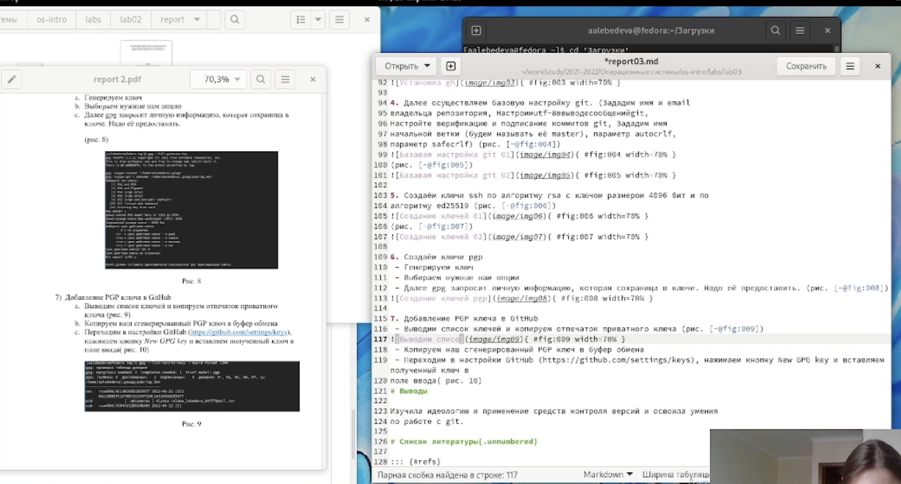

выполнение работы

1. С помощью терминала преобразовываю файл в форматы pdf и docx (рис. [-@fig:004])

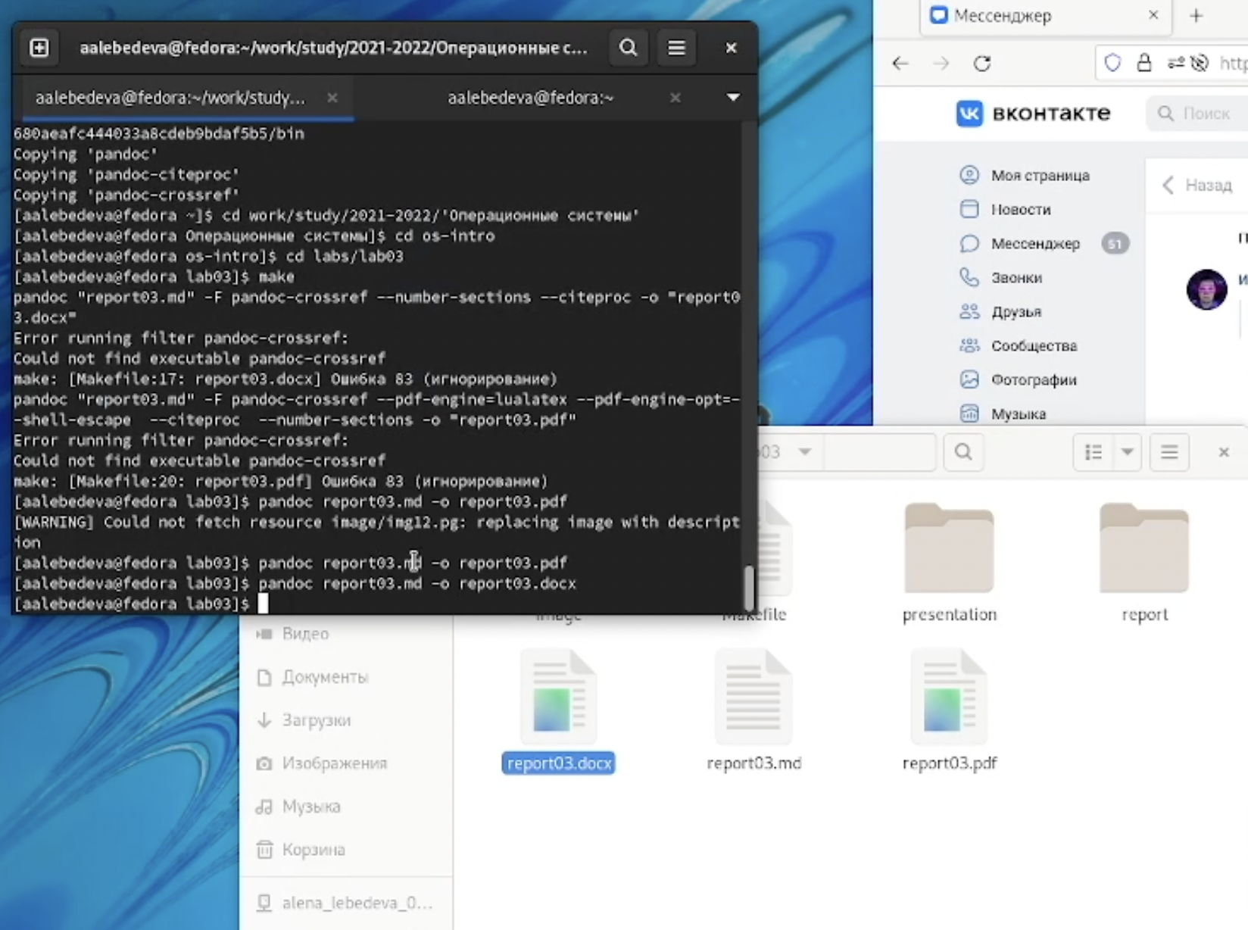

преобразование

# Выводы

После выполнения лабораторной работы я научилась оформлять файлы с помощью легковесного языка Markdown